Муниципальное казенное дошкольное образовательное
Детский сад № 7 «Радуга»

ПРИКАЗ

от 11.01.2021г. № 2

О пожарной безопасности

В соответствии с Федеральным законом от 21 декабря 1994 г. N 69-ФЗ "О пожарной безопасности", Правилами противопожарного режима в Российской Федерации, действующими с 1 января 2021г., утвержденными постановлением Правительства №1479 от 16.09.2020г.
Приказываю:
1.C 11.01.2021 назначить ответственными за пожарную безопасность в детском саду «Радуга», заведующую Дерябину О.В. в структурном подразделении «Солнышко» заведующую Головизнину Л.И. В профилактической работе по соблюдению ПБ руководствоваться Правилами противопожарного режима в РФ и утвержденными инструкциями по пожарной безопасности в детском саду. Назначить ответственных за здания и помещения ДОУ завхозов:
-МКДОУ «Радуга»-Лаптева Л.И.
-СП «Солнышко»-Пилецкая Г.П.
2. Ответственным за пожарную безопасность:
- В соответствии с графиком провести обучение персонала ДОУ путем проведения противопожарного инструктажа по утвержденным программам (программе) проведения инструктажей.
- С инструкциями о мерах пожарной безопасности, действиях при пожаре и эвакуации ознакомить персонал под роспись.
- В соответствующие с требованиями норм пожарной безопасности сроки провести проверку первичных средств пожаротушения, пожарных щитов, знаков безопасности, эвакуационных выходов с составлением необходимых актов и регистрацией в журналах проверок. Доложить о необходимом ремонте или замене первичных средств пожаротушения.
- Разместить в помещениях ДОУ знаки ПБ и таблички с номерами вызова пожарной.
3. Ответственным за оказание первой помощи пострадавшим назначен медицинский работник детского сада Кожура В.А.
3.1.Медицинскому работнику Кожуре В.А. укомплектовать аптечки в ДОУ по оказанию первой медицинской помощи в соответствии с Приказом Мин.Здрав. Соц. развития РФ от 5 марта 2011 г. N 169н "Об утверждении требований к комплектации изделиями медицинского назначения аптечек для оказания первой помощи работникам"
4. Назначить ответственными за эвакуацию детей при ЧС по группам в структурном подразделении «Солнышко»
Группа «Капельки» Белова Т.А., Горашева А.Б.
Группа «Пчёлки» Ященко Я.С.., Горашева А.Б..
В ДОУ «Радуга»
Группа «Звездочки» Шумова Н.А., Овсюкова Н.В.
Группа «Солнышко» Черкасова Л.В., Кардашева С.Ю.
Группа «Радуга.» Сорокина Т.В., Кардашева С.Ю.
Ответственным за пожарную безопасность в детских садах провести с ними инструктажи по действиям при эвакуации.
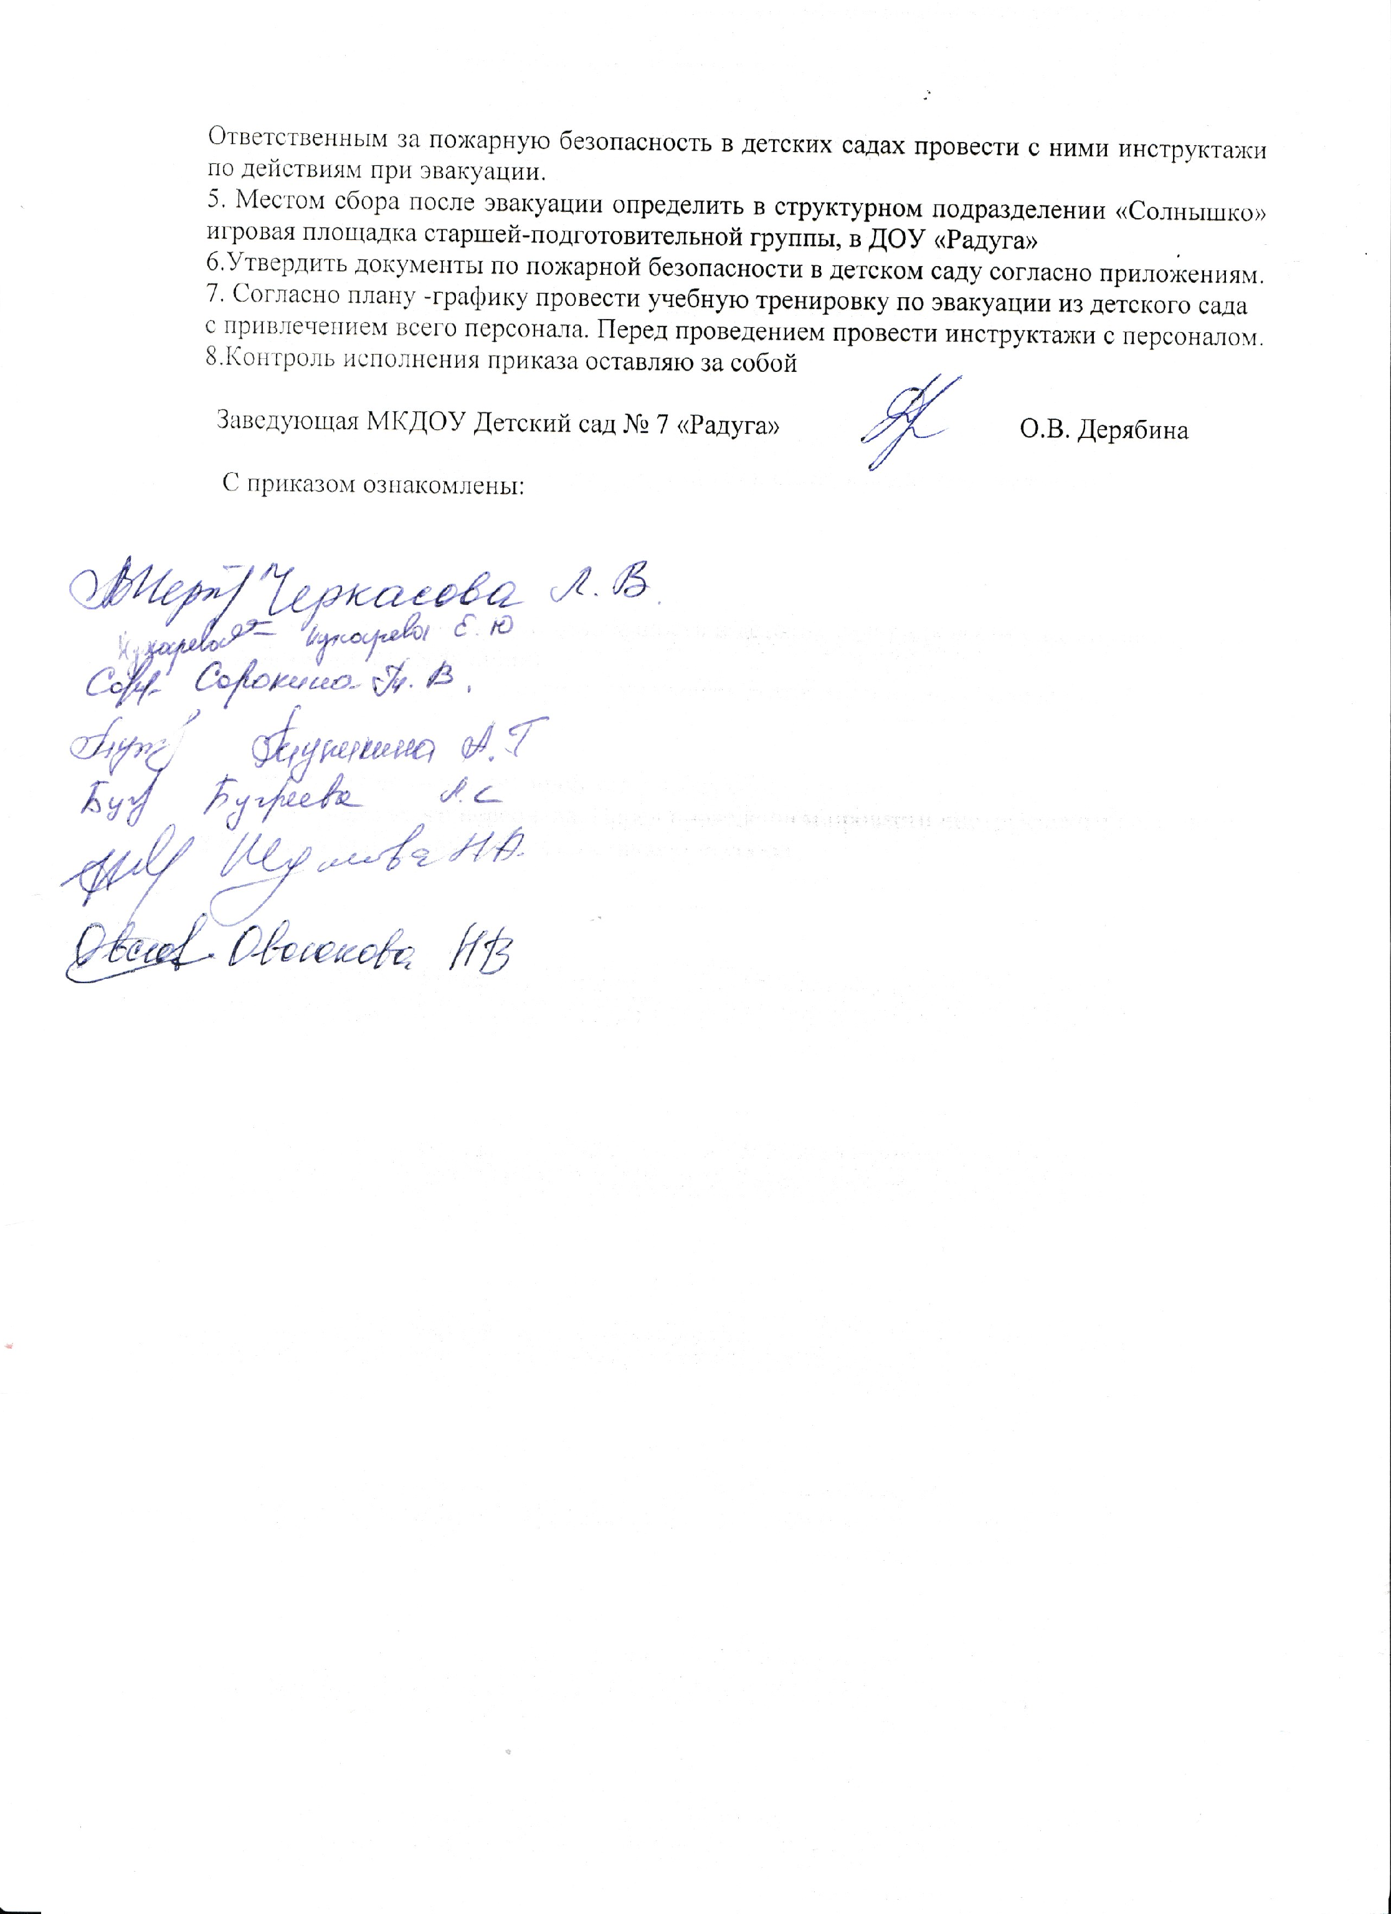5. Местом сбора после эвакуации определить в структурном подразделении «Солнышко» игровая площадка старшей-подготовительной группы, в ДОУ «Радуга»
6.Утвердить документы по пожарной безопасности в детском саду согласно приложениям.
7. Согласно плану -графику провести учебную тренировку по эвакуации из детского сада с привлечением всего персонала. Перед проведением провести инструктажи с персоналом.
8.Контроль исполнения приказа оставляю за собой
Заведующая МКДОУ Детский сад № 7 «Радуга» О.В. Дерябина

С приказом ознакомлены:

Приложения:
- Инструкция о мерах пожарной безопасности в ДОУ
- Инструкция о мерах пожарной безопасности при проведении в ДОУ мероприятий с массовым пребыванием людей (утренников)
- Инструкция о мерах пожарной безопасности при проведении праздничных Новогодних мероприятий в детском саду
- Инструкция о мерах пожарной безопасности в складе инвентаря и товарно-материальных ценностей детского сада
- Инструкция о мерах пожарной безопасности в (складском помещении) складе продуктов детского сада
- Инструкция о мерах пожарной безопасности в кухне детского сада
- Инструкция о мерах пожарной безопасности в прачечной, гладильной детского сада
- Инструкция «О действиях при пожаре персонала дошкольного образовательного учреждения»
- Инструкция «О действиях при пожаре сторожа/охраны дошкольного образовательного учреждения в дневное и ночное время»
- Программа проведения первичного, вводного, повторного противопожарного инструктажей с персоналом ДОУ.
- Программа проведения первичного, вводного, повторного противопожарного инструктажей с работниками кухни.
- Программа проведения первичного, вводного, повторного противопожарного инструктажей с мед. персоналом

